МАОУ «Гимназия №1» г. Сыктывкар

Методическая разработка урока окружающего мира 2 класс

Тема : «Как животные воспринимают мир»

Составила – Костромина Ирина Викторовна
учитель начальных классов

Пояснительная записка
«Среди многих боковых тропинок, сокращающих дорогу к знанию, нам нужнее всего одна – одна, которая бы научила нас искусству приобретать знания с затруднениями» -так писал Ж.-Ж. Руссо. Как нельзя актуально звучат они и сейчас. Свой урок я построила на основе технологий деятельностного подхода.
Одной из таких технологий является технология проблемного обучения. Она позволяет учащимся самостоятельно открывать новые знания, учит ориентироваться в многообразии информации, выбирать необходимую. Как и на уроках литературного чтения, на уроках окружающего мира очень важна технология продуктивного чтения. Важно не то, что ребёнок научился быстро читать и даже может пересказать текст, а то, насколько точно он может вычленить важную информацию и осмыслить её. Данный урок я решила начать с исследования. Как сказал Конфуций: «Я услышал и забыл, я увидел и запомнил, я сделал и понял». Исследование помогает детям представить себя в новой роли, «открыть» или подтвердить знания. Так же я использовала мини-проект (составление и заполнение книжки-раскладушки), который я продолжу на следующих уроках.
Я считаю, что уроки окружающего мира – это богатая почва для развития творческих способностей. На уроке я использовала приёмы, позволяющие развить творческие способности: совершенное животное, превращения, фантазирование, хроноклазм.
Очень важным считаю организовать разнообразные формы сотрудничества на уроках. На данном уроке я использую фронтальную, парную формы. А так же форму работы, позволяющую детям взаимодействовать между собой на приёме «Меня больше всего удивило… а тебя?»

Список литературы:
- Петерсон Л.Г. Деятельностный метод обучения АПК и ППРО, Москва. 2007 г.
- Петерсон Л.Г., Кубышева М.А., Кудряшова Т.Г. Требование к составлению плана урока по дидактической системе деятельностного метода. Москва. 2006 г.
- Петерсон Л.Г. Программа “Учусь учиться”. Москва. 2007 г.
- Непрерывность образования: дидактическая система деятельностного метода. Москва. 2005 г.
- Выготский Л.С. Антология гуманной педагогики. Москва. Издательский дом Шалвы Амонашвили. 1996 г.
- Петерсон Л.Г., Агапов Ю.В., Кубышева М.А., Петерсон В.А. Система и структура учебной деятельности в контексте современной методологии. Москва. УМЦ “Школа 2000…” 2000 г.
- Мельникова Е.Л. Проблемный урок. Ростов-на-Дону. Витраж 2006 г

Конспект урока
Предмет: окружающий мир
Класс: 2 класс
УМК: Виноградова «Школа 21 века»
Тема: Как животные воспринимают мир
Тип урока: объяснение нового материала
Цель урока: формирование первоначального представления о том, как животные воспринимают окружающий мир.
Задачи урока:
- Развитие исследовательских способностей,
- Развитие умений работы с текстом, выбора нужного источника информации, умения работать в парах,
- Развитие творческих способностей,
- Формирование культуры общения,
- Воспитание любви к природе, к животным. Формирование бережного отношения к природе.
Оборудование:
- Предметы окружающего мира для исследования: яблоко, морковь, шишка, апельсин, банан,
- Тёрка,
- Пазлы, изображающие органы чувств различных животных,
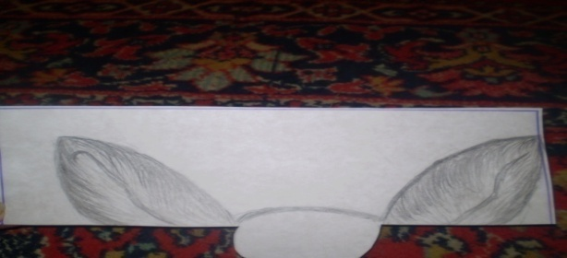
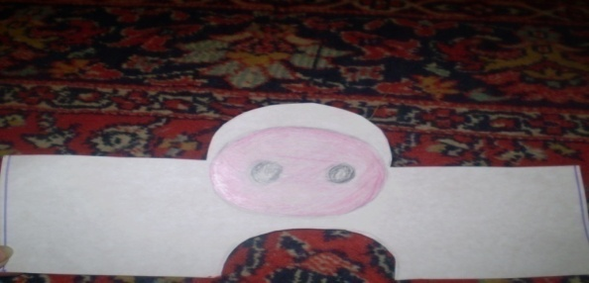

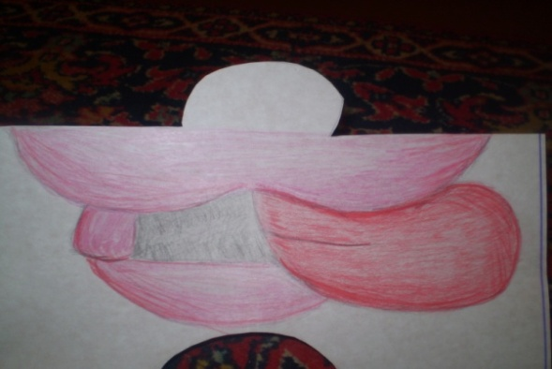
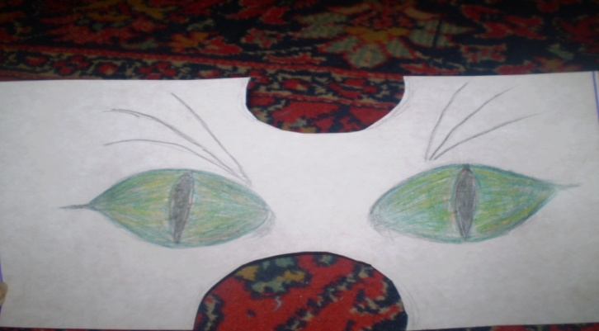

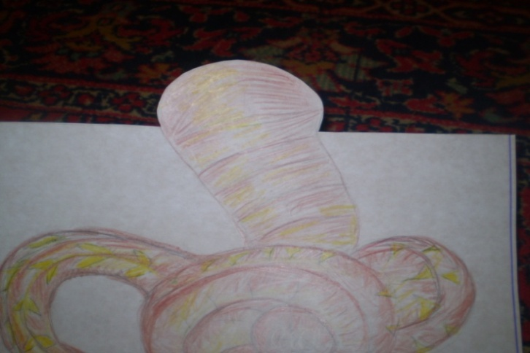

- Презентация «Чей это носик?»
Дидактические материалы к уроку:
- Карточки зрение
слух
обоняние
осязание
вкус
Воспринимаем

- Карточки с источниками информации
Учебник
Энциклопедия
Художественная литература
Личный опыт
Наблюдение
Рассказы знакомых
Телевидение
Радио
Интернет
Журнал
- Карточка, проверка продуктивного самостоятельного чтения
Меня больше всего удивило… а вас?
- Выставка книг
- Карточки для индивидуальной работы:
- У дождевого червя ни ушей ни глаз нет – зато он всем своим телом ощущает самые слабые колебания почвы . И когда к червям под землёй приближается их самый страшный враг- крот, они чувствуют, как дрожит земля, и стараются вылезть наверх, уползти. (Энциклопедия…)

- Люди не любят горький вкус. И это легко объяснить - многие горькие растения для нас несъедобны. А вот зайцы, лоси и бобры с удовольствием грызут горькую кору осины, она для них лучшее лакомство. Значит, горький вкус для них приятен. (В.Танасийчук «Для чего коту усы»)

- Если вы постучите травинкой по паутинке, то паук сделает два-три шага вперёд, но к травинке не подбежит, не примет её за муху или бабочку. Он очень тонко чувствует лапками рывки паутины и знает , что настоящая добыча будет дёргать сеть совсем иначе. Вот и сидит он у себя в уголке, держась за паутинки,- ждёт. (Дмитриев «Здравствуй белка, как живёшь, крокодил?»)

- Учёные провели эксперимент. В клетку с попугаями поставили две чашки. В одной обычная еда, в другой к еде подмешали хину. Для человека это лекарство – одно из самых горьких. А птицы с аппетитом ели из обеих чашек – значит, они просто не чувствуют горького. (Из журнала «Кот и пёс»).

- Тёмной ночью скользит змея среди травы и камней. Остановится, поднимет голову и как будто смотрит или прислушивается к чему-то. Но вокруг темно – что в ней увидишь? И услышать она ничего не может, ведь змеи глухие. Что же змея делает? Она ищет тепло! (В.Танасийчук «Для чего коту усы»)

- Сладости обожают мыши, крысы, любят их и лошади. Волки нередко лакомятся арбузами на бахчах, причём выбирают те, что спелее и слаще. (журнал «Юный натуралист»)

- Над дном моря плывёт крупная и хищная рыба –скат. Глаза у него сверху, поэтому вниз он смотреть не может. Не может он видеть и рыбу которая проплывает под ним. Как он мог её заметить? Очень просто. Он почувствовал её электрическое поле. (энциклопедия..)

- Кошки к сладкому равнодушны. Они его просто не чувствуют. Не чувствуют сладкого и многие птицы, которые едят насекомых .( В.Танасийчук «Для чего коту усы»)

- У трески, налима органом осязания служит усик на нижней губе; у обыкновенного сома имеются три пары усиков, а у его заморских родственников усиков бывает до шестнадцати. .( В.Танасийчук «Для чего коту усы»)

- Насекомые чувствуют горькое – его они обычно не любят, так же , как и люди. И солёное чувствуют, и кислое. Нам порой кажется – просто так муха по столу бегает, а она еду ищет. Потрогает лапкой здесь, потрогает там, глядишь – и нашла что нибудь вкусненькое. (В.Танасийчук «Для чего коту усы»)

- Книжка- раскладушка.
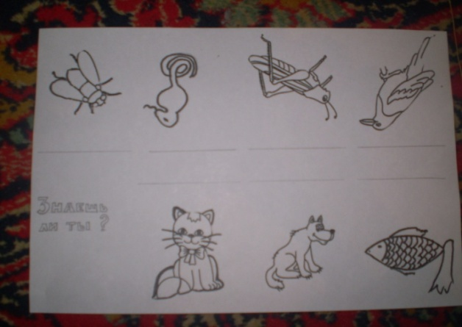
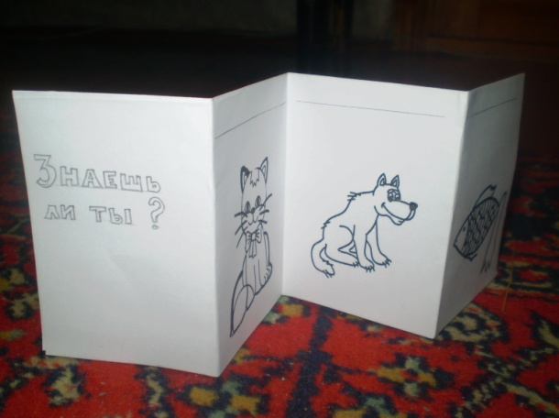

- Картинки для рефлексии.
- Выставка книг для детей.

Ход урока
Этапы урока | Цели этапов | Содержание этапов
 |  | Деятельность учителя | Деятельность учащихся
1.Мотивация (самоопределение к учебной деятельности) | Мотивировать учащихся к учебной деятельности | -О чём мы говорили на прошлом уроке?  -Что вы узнали?  -Чему вы научились на прошлом уроке?  -Чему вы научились? | -Об органах чувств человека.  -Мы узнали какие органы чувств есть у человека.  -Учились использовать тот или иной орган чувств в познании окружающего мира.
2.Актуализация знаний и фиксация затруднений в пробном учебном действии | -актуализация изученных способов действий, достаточных для построения нового знания,  -актуализация мыслительных операций и познавательных процессов, достаточных для построения нового знания,  -мотивация к пробному учебному действию,  -фиксация учащимися индивидуальных затруднений | -Наш урок я хочу начать с исследование. А что такое исследование, как вы понимаете?  -Мне нужно 5 исследователей-испытателей, а остальные будут наблюдателями и помощниками.  Каждый раз учитель задаёт вопрос, каким образом ребята определили тот или иной предмет. Какой орган чувств им помог. Одновременно на доске появляются пазлы с изображением органов чувств различных животных.  -Как обобщённо можно назвать слова в первом столбике?  -Что такое органы чувств?  -Для чего они нужны?  - Что вы повторили?  -Для чего?  -Соединим пазлы.  -Кто получился?  -Чем он необычен? Что вас удивило?  -А такое животное существует?  -Сколько мнений вы высказали?  -Почему?  -Вы столкнулись с затруднением. | - Исследование – это изучение чего-либо.  Дети используя различные органы чувств определяют предложенные предметы окружающего мира ( на ощупь, на слух, по запаху, рассматривая, на вкус)  - Органы чувств.  -Органы, при помощи которых мы воспринимаем окружающий мир.  -Для восприятия мира.  -Органы чувств.  -Для открытия нового знания.  -Чудо-зверь. Совершенное животное.  -Это животное, которое хорошо видит, слышит, чувствует запахи, ощущает их на вкус и хорошо чувствует кожей. Оно совершенно.  Ребята высказывают свои мнения.  -Много.  -Не знаем как это животное воспринимает мир.
3.Выявление места и причины затруднения | -восстановить выполнение операции и зафиксировать место, где возникло затруднение,  -зафиксировать причину затруднения | -Значит надо остановиться и подумать.  -Что нужно было сделать?  -Почему не смогли это сделать?  -Что будем делать? | -Сказать, как воспринимает мир животное.  -Не знаем как животные воспринимают мир.  -Узнавать, как животные воспринимают мир.
4.Построение проекта выхода из затруднение (цель и тема, способ, план, средство) | Построить проект выхода из затруднения | -Какую цель поставим перед собой?  -Какая тема урока?  -Что вам помогло в нашем исследовании в начале урока  -Значит, что необходимо узнать, чтобы определить, как животные воспринимают мир?  -Что можно использовать для открытия нового знания?  Учитель на доске вывешивает карточки с теми источниками, которые называют дети, добавляет те источники, которые ребята не назвали.  -Что нам удобнее всего использовать на уроке?  -Я вам предлагаю поработать по рядам (стр. 29-31)  1 ряд – стр. 29 «Кто видит лучше?»  2 ряд – стр. 29 «Для чего нужен слух?»  3 ряд – «Зачем животным обоняние?»  - Вы прочитали свои отрывки, а теперь поделитесь впечатлениями. Вам поможет данный алгоритм:  Меня больше всего удивило… а вас? | -Узнать как воспринимают мир животные.  -Как животные воспринимают мир.  -Знание органов чувств человека и как мы воспринимаем мир.  -Органы чувств животных. И как они развиты у животных.  Дети называют различные источники, из которых можно получить новое знание.  -Учебник.  Дети читают по учебнику.  Ребята рассказывают наиболее интересную для них информацию.
5.Реализация построенного проекта и первичное закрепление во внешней речи. | -организовать коммуникативное взаимодействие ,  -организовать усвоение детьми нового знания при решении типовых заданий с их проговариванием во внешней речи | - Посмотрите на наше совершенное животное и вспомните всю информацию, которую вы прочитали и услышали. Можно ли сказать, что мы знаем обо всех органах чувств животных?  - О чём мы не знаем  -Откуда мы можем получить новую информацию? Посмотрите на наш перечень.  - У вас на столах карточки с нужной информацией, взятой из энциклопедий, художественной литературы и журналов. Я выбрала её из данных источников.  -Я вам предлагаю прочитать эту информацию. Будьте внимательны, данная информация вам пригодится на уроке.  - Поделитесь полученными знаниями с соседом по парте. Помните, о работе в парах.  -Посмотрите на наш план. Где мы ещё можем найти новую информацию?  -Я вам предлагаю ещё один источник информации - интернет.  -Будьте внимательны при просмотре, после я вам задам несколько вопросов.  Просмотр фильма  «Чей это носик?»  -Что удивило?  -Как вы думаете, почему именно об обонянии я решила показать вам фильм?  -Какой вывод сделал автор?  -Согласны ли вы с этим выводом? Почему? | -Нет.  -Мы не знаем о вкусе и осязании животных.  Дети высказывают предположения.  Учащимся предлагается выставка книг (художественная литература, периодическая печать, энциклопедии).  Дети читают информацию на карточках.  Ребята делятся с соседом по парте полученной информацией.  -В интернете.  Дети смотрят видео презентацию, найденную учителем в интернете.  Мнения детей.  -Многие животные воспринимают мир главным образом с помощью обоняния. Если животное не чувствует запахи, оно может погибнуть.  -Нюх - очень важен для многих животных.  Дети высказывают свои мнения.
6.Самостоятельная работа с самопроверкой | -проверить своё умение применять новое учебное содержание в типовых ситуациях | -Для проверки ваших новых знаний, я вам предлагаю выполнить самопроверку. У вас на столах лежат книжки- раскладушки. Это что?  -На страничках книжки – животные . Я задаю вопросы, а вы заполняете странички одним словом.  Вопросы:  1.Кошка в сумраке хорошо… (видит)  2. Где-то вдалеке хрустнула ветка. Волк насторожился. Волк хоошо…(слышит)  3. Рыбы находят реку, в которой они родились по… (запаху)  4. Птицы обнаруживают добычу с большой высоты, потому что они хорошо… (видят)  5.У кузнечика на ногах находится орган (слуха)  6. Змея глухая и в темноте ничего не вдит. Но она находит добычу, потому что у неё хорошо развит орган (осязания)  7.Муха бегает по столу, ищет, чем бы полакомиться, потому что у неё на лапках находится орган… (обоняния)  -Проверьте . Кто не ошибся? Вы молодцы!  Проверка проходит через слайд презентации, на котором даны правильные ответы. Количество и сложность вопросов может варьироваться. | -Это книжки, которые раскладываются.  Дети самостоятельно заполняют книжки.  Дети выполняют самопроверку.
7.Включение в систему знаний. | -выявить границы применимости нового знания,  -повторить учебное содержание, необходимое для обеспечения содержательной непрерывности. | - Все ли чувства у животных развиты одинокого?  - Почему? (им нужны те органы чувств, которые им помогают выжить)  -А для чего человек изучает органы чувств животных?  -Где человек использует эти знания?  -Человек использует эти знания в науке – телескоп, локаторы, бинокли-всё это наука создала на основе знаний об органах зрения животных. Есть такая профессия – кинолог. Эти люди обучают собак. Собаки, обладая тонким нюхом, помогают найти бомбы, взрывчатые устройства, наркотики.  Учитель показывает изобретения человека, на основе знаний об органах чувств животных.  - Вы любите фантастику?  -Представьте, что вы попали в будущее. Что ещё человек мог изобрести на основе этих знаний, пофантазируйте | -Нет. Одни органы чувств развиты лучше, другие хуже  -Животным нужны те органы чувств, которые им помогают выжить.  -Использует эти знания в своей жизни.  Предположения ребят.  -Машины фантастические, роботы…
8.Рефлексия учебной деятельности на уроке ( итог урока) | -зафиксировать новое содержание, изученное на уроке,  -провести рефлексивный анализ,  -оценить собственную деятельность,  -зафиксировать неразрешённые затруднения  -обсудить и записать домашнее задание. | -Что необходимо сделать в конце урока?  -Встретились ли у вас на уроке затруднения?  -В чём было затруднение?  -Почему оно возникло?  -Какова была цель урока?  -Поднимите руку, кто достиг цели?  -Чем воспользовались при достижении цели?  -Что заинтересовало на уроке?  -У кого остались затруднения?  - А теперь проанализируем свою работу на уроке, узнаем какой орган чувств лучше всего помогал вам на сегодняшнем уроке:  1. Если вы были внимательны, слушали учителя, одноклассников. Запомнили всё, но мало отвечали, значит, вам больше всего помогал орган слуха. Приклейте на свою книжку-раскладушку ухо.  2. Если вы не всегда внимательно слушали, но внимательно смотрели фильм, внимательно читали и запомнили всё, что было написано, значит вам больше всего помог орган зрения. Приклейте на свою книжку-раскладушку глаз.  -Приклейте нужную картинку на вашу книжку- раскладушку.  -Домашнее задание по теме я вам предлагаю придумать своё. Что можно выполнить по данной теме? | -Подвести итоги.  -Да.  -Не знали, как животные воспринимают мир.  -Было недостаточно знаний.  -Узнать как животные воспринимают мир.  -Учебником, энциклопедией, книгами, фильмом.  Дети анализируют свою работу на уроке, приклеивают нужную наклейку.  Дети предлагают свои варианты домашнего задания.

Характеристика освоения обучающимися предметных и метапредметных умений на уроке
Умения самостоятельно делать свой выбор в мире мыслей, чувств и ценностей и отвечать за свой выбор  Личностные результаты | Умения организовывать свою деятельность  Регулятивные УУД | Умения результативно мыслить и работать с информацией в современном мире  Познавательные УУД | Умение общаться, взаимодействовать с людьми  Коммуникативные УУД
1.на уроке у ребят прослеживается интерес к новому знанию,  2.формируются социальные мотивы,  3 на уроке прослеживается нравственная направленность,  4.на этапе включения в систему новых знаний, дети пытаются определиться в жизненных ценностях | 1.при возникновении затруднения, дети пробуют формулировать цель дальнейшей деятельности: видят проблему, задачу, выражают её словесно  2. прилагают усилия для преодоления трудностей,  3.На этапе рефлексии пробуют соотнести результат своей деятельности с целью и оценить её. | 1. Дети пробуют ориентироваться в своей системе знаний, выходят к затруднению и осознают необходимость нового знания (знаю-хочу-могу)  2. На уроке предполагается работа с различными источниками информации (учебник, энциклопедия, периодика, интернет). | 1.Умение общаться с учителем, с одноклассниками.  2. Умение работать в парах, договариваться с людьми (с соседом по парте)  3.Умение обосновывать свою точку зрения,  4.Исполдьзование монологической и диалогической речи.

16

